

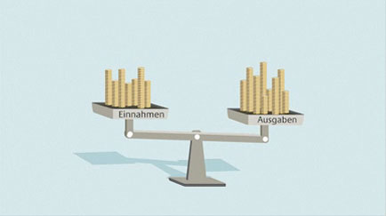
Mit seinem Geld sollte man gut haushalten. Das gilt für jeden Einzelnen genauso wie für den Bund. Um Einnahmen und Ausgaben zu planen, stellt der Bund jedes Jahr seinen Haushalt auf. Der Idealfall wäre: Der Bund gibt nicht mehr aus, als er einnimmt. Einnahmen sind vor allem Steuern wie z.B. die Lohn- und Einkommensteuer. Die Energiesteuer oder die Tabaksteuer.

Ausgaben tätigt der Bund vor allem für die Gemeinschaft. An erster Stelle Sozialleistungen, aber auch Kosten für Infrastruktur, Bildung, Forschung oder Umweltschutz.

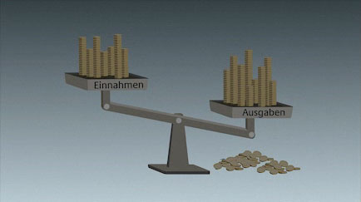
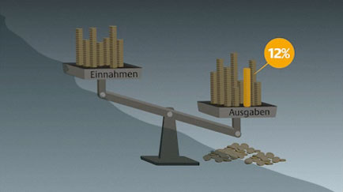
In den vergangenen Jahren hatte der Bund mehr Ausgaben als Einnahmen und dadurch immer höhere Schulden. Die weltweite Wirtschafts- und Finanzkrise hat die Situation verschärft. Jetzt muss der Haushalt wieder in Ordnung gebracht werden.

Der zweitgrößte Ausgabenteil sind mittlerweile die Zinszahlungen für Schulden. Sie machen rund zwölf Prozent des gesamten Budgets aus.

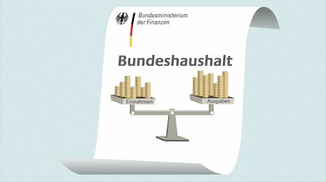
Deshalb wurde die Schuldenbremse im Grundgesetz verankert: Ab 2016 sollen sich demnach Einnahmen und Ausgaben grundsätzlich die Waage halten.

Um diese zu planen, erstellt der Bund neben dem Haushalt für das kommende Jahr auch einen Finanzplan mit den Einnahmen und Ausgaben der darauf folgenden drei Jahre. Federführend dabei ist das Bundesministerium der Finanzen – beteiligt sind alle Bundesministerien.
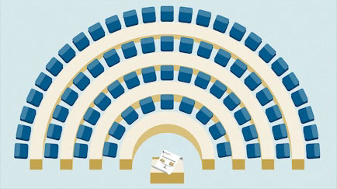
Der Haushaltsentwurf wird vom Bundeskabinett beschlossen und geht dann in das so genannte parlamentarische Verfahren: Hier berät und beschließt der Bundestag die geplanten Einnahmen und Ausgaben unter Beteiligung des Bundesrates.

Durch die Unterschrift des Bundespräsidenten wird der Haushaltsentwurf zum Gesetz. Ab 2011 wird die Schuldenbremse bereits berücksichtigt.
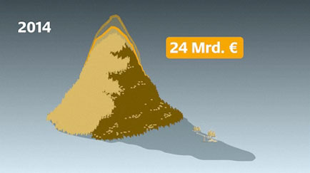
2010 machte der Bund noch rund 50 Milliarden Euro neue Schulden. Bis 2014 soll die jährliche Neuverschuldung auf etwa 24 Milliarden Euro sinken. Weniger wird nur dort ausgegeben, wo es sozial verträglich und ökonomisch sinnvoll ist.
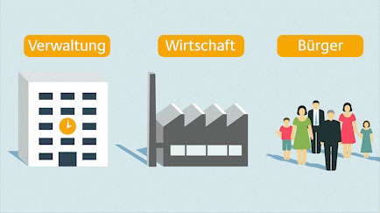
Verwaltung, Wirtschaft sowie Bürgerinnen und Bürger tragen diese Lasten gemeinsam. Obwohl der Bund seine Ausgaben insgesamt reduzieren muss, stellt er bis 2013 zusätzlich zwölf Milliarden Euro für Bildung und Forschung zur Verfügung.
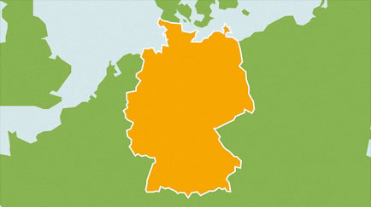
Damit bleibt Deutschland innovativ und wettbewerbsfähig.

